｜重職者の手紙｜週刊誌 ｜Vol.186


幸せな贈り物

だれのための ですか
競争
？

９月８日に統計庁が発表した2010年死亡原因統計結果によると、死亡者数は25万 5,403人で、1983年死亡原因統計算出以後、歴代最高値を記録しました。特に一日平均自殺で死亡する人口は42.6人で、着実に増加しています。10代以下はおもに交通事故で死亡していて、10代～30代は自殺で命を終えて、40代以上はおもにガンになって死亡しました。韓国の自殺率は人口10万人当り31.2名で、ＯＥＣＤ（経済協力開発機構）国家の平均自殺率11.3人より3倍近く多く、最も低い国であるギリシャ（2.6人）より、なんと10倍以上高かったのです。その中で、青年の自殺が最近急激に増えて、深刻な社会的問題として急に浮上しています。
就職の障壁にさえぎられて苦しむ青年の世代。このごろの彼らは、自ら恋愛、結婚、出産3つをあきらめる「3放棄世代」だと言われています。このごろの青年たちは、大学進学をしなければ能力と関係なく、経済活動で有利な位置を占めることができないと考えていて、大学は必ず卒業しなければならない所になって、勉強よりは一学期当たり1,000万ウォン（約70万円）に肉迫する授業料をかせぐためにアルバイトで学費をかせぐのに時間をさらに投資しているかと思えば、私債で授業料を納付して、これを解決できなくて早目に債務者になり、信用不良者になったり、何度かの休学期間を経たあとに、大学を卒業する学生たちが増えていると言われています。しかし、そんなに難しく大学を卒業しても、過密な人口対応と不足した働き口で就職が難しく、良い大学を卒業しても、職場が見つけられません。青年失業者になったり、私債業者に苦しめられ、恋愛や結婚、出産などはあえて考えることさえできなくなったので、恋愛や結婚、出産などをあきらめるしかない現実に押されるようになったのです。
ある大学生が告白するのに、「実際に大学に来てみたら、また自分の前に受験と同じ就職というもう一つの関門がしっかりと待ちかまえています。5、6年は小学校だけにあるのではありません。もう就職浪人は基本になりました」と心境を告白しながら「3放棄はしても、夢はあきらめたくありませんね。政府で夢放棄までしないように気を遣ってくれれば良い」という要請をしたりもしました。大学民国だと呼ばれる韓国の教育の熱意、塾などにかかる費用負担世界1位、大学進学率83.8%、しかし、私たちの教育現実は徹底して友情を喪失してしまった自分しか知らない利己主義と、弱肉強食の力の原理に捕われて生存のための殺伐した就職戦場に変わっていきつつあります。この激しい競争で一部は勝利して、残りは敗北します。しかし、勝利した者に喜びは瞬間であり、むしろ失望感と虚無だけが残って、勝利を守るためにより一層不安な競争を継続しなければなりません。敗北した者には挫折と苦痛だけが残って、自ら失敗した人生に対する懐疑に陥らせます。
代以上
40
ガン
30
代以下
自殺



重職者の手紙Vol.186 深い泉02

はたして でしょうか
なにゆえ
？

勝者も敗者も、１番もビリも、結局、苦しんで自ら人生をあきらめてしまっている現実。はなはだしくは小学生、中高生、大学生、青年、教授、社会エリート層に至るまで、このような競争の犠牲になっていっています。はたして、私たちの人生は絶え間ない競争の中に犠牲にならなければならない虚しい存在なのでしょうか。だれのための勉強であり、だれのための知識でしょうか。このような苦しみの中から解放される道はないのでしょうか。
ここに対して聖書は確実な診断と答えを語ってくれています。聖書は、すべての問題の根本原因は人間が神様を離れて霊的な目が暗くなり、肉的な目だけ明るくなって、肉の欲に支配されて、その運命がサタンの権威の下に置かれているためだと語っています。それで、人間の根本が変わってこそ、人間の問題は解決されると言われています。人間の根本に対して科学と知識がみな説明することができない事実を、聖書は確かに明らかにしてくれています。魚が水の中で生きていて、木が根を地面におろして生きていくのが当然の原理のように、人間は神様とともにいてこそ幸せな霊的な存在として創造されたことを語っています。こういう霊的存在である人間が神様を離れてからすべての問題が始まって、のろいと災いと苦しみがやってくるようになりました。お金がなくて精神問題が起きるのではありません。医者がいないから不治の病になるのでもありません。夜通し楽しむのに心が何となく寂しくて、安らぎがない理由は何でしょうか。子どもの教育のためにすべてのものを投資してもがくのに、なぜ私たちの次世代はますます暴力と堕落に染まっていくのでしょうか。また、成功したのになぜ自殺の道を選択しなければならないのでしょうか。教育が足りないからではありません。根本的な原因は、神様を離れているからです。それで、世の中で得ることができる平安と快楽は、いくら良いとしても少しの間だけで、瞬間的な満足であって、真の幸せにはなりません。その後には必ずむなしさとのろい、さらに大きな不幸が付いてくるようになっています。なぜこういう不幸の中に生きていかなければならないのでしょうか。不幸をもたらす張本人がいるためです。聖書はその名前をサタンあるいは悪魔、悪霊と言います。悪霊、あるいは惑わしの霊と言っています。サタンは人間が神様を知らないようにさせて、困らせて、滅ぼします。
それで神様はイエス・キリストをこの世に送って、人間が解決できない根本的な問題を解決して、救いの道を開いてくださいました。この世に来られたイエス・キリストは、人間の代わりに十字架で死に、復活されることによって、人間の死と運命、のろいと災いの問題をすべて解決されました。（マルコの福音書10:45、ローマ人への手紙8:2）すべての信じる者と永遠にともにいてくださる神様の子どもになる道を開いてくださいました。（ヨハネの福音書14:6、ヨハネの福音書1:12）真の王として来られて、サタンの権威を打ち砕いて、その手から解放される道になってくださいました。（ヨハネの手紙第一3:8、ヘブル人への手紙2:14～15）それで、聖書はイエス様を「キリスト」だと言われています。人間が絶対に解決することができない根本問題を完全に解決された方だということです。だれでもこのイエス・キリストを自分の救い主と信じて受け入れれば、神様の子どもになって、運命と生年月日による運勢から抜け出すようになります。このイエス様を私のキリストとして、私の主人と信じて受け入れるとき、なんとしても抜け出たかった運命が変わるようになって、世の中の何によっても得ることができなかった、まことの幸せが始まるのです。これがまさに神様が私たちにくださったまことの成功の道、まことの幸せの道です。人生は、やればできるのではなく、できる道に立てば良いのです。この驚くべき救いの祝福の中に今、みなさんを招待いたします。
「主イエスを信じれば救われます。
あなたは大切な人です。」

The Leader’s Time




神様の子どもになる
受け入れの祈り

愛の父なる神様。私は罪人です。
今まで神様を離れ、サタンの支配の下に縛られて、奴隷のように生きて来ました。しかし、今、この時間、イエス様を私の救い主、私の神様、私のキリストとして受け入れます。イエス･キリストは、神様に会う唯一の道であり、サタンの権威を打ち砕かれ、すべての罪とのろいと災いから私を解放してくださったキリストであると信じます。いま、私の中に入って来てくださり、私の主人になってください。今から私の生涯を細かく導いてください。イエス･キリストのお名前によってお祈りします｡アーメン

神様の子どもの
毎日の祈り
父なる神様、イエス・キリストによって神様がいつも私とともにおられて、導かれることを感謝します。今日も、すべての生活の中で、神様の子どもになった祝福を味わうように、聖霊で満たしてください。
私の家庭と現場と行くところごとに福音を邪魔して困らせるすべてのサタンの勢力を権威あるイエス・キリストの御名で縛ってください。
どんなこと、どんな問題でも、解決者であるイエス・キリストに任せて、その中で神様のより良い計画を発見しながら、聖霊に導かれる生活になりますように。
そして、私の生活を通してイエス様がキリストであるということがあかしされ私の現場に神の国が臨むようにしてください。毎日、私の生活の中で神様の願いである世界福音化の契約を握って勝利できますように。
今も私とともにおられるイエス・キリストのお名前によってお祈りします。アーメン

「神様が生きておられるのを見せれば信じる」と言う人々が、ときどきいます。目で見えることだけ存在すると信じるという立場です。それなら、人の心、考えの存在も信じることができないということになります。科学は時間、空間、物質はとても正確によく測定するのですが、観察できない非物理的な領域に対しては証明することができません。この世には証明の対象があって、信仰の対象があります。だからと言って神様を信じる信仰が非科学的というのではなく、むしろ超科学的という事実を知らなければなりません。聖書は世の中の科学を超越する霊的世界と霊的事実を語っています。
それなら先に聖書が語っている神様はどんな方なので、多くの人が信じて、信仰を守ることに命をかけたりもするのでしょうか。ヨハネの福音書4章24節を見れば「神は霊ですから、神を礼拝する者は、霊とまことによって礼拝しなければなりません」と言われています。私たちのからだでも重要なものは目に見えないように、神様は目に見える存在ではありません。神様が目に見えるということは、偶像だということです。そして、神様が霊だということは、どこにでもおられるということで、偶像ではないということで、悪霊のような方ではなく、制限を受けない方だということです。それで、不信仰するということは、目に見えることのために、見えない重要なことをなくしたということを言います。目に見えるお金のために、人々はたましい、家庭を滅ぼしたりもします。目に見えることを手に入れようと、人格、友情をなくしたりもします。ですから結局、目に見えない霊的な問題がくるようになって、抜け出せない苦痛に苦しめられるようになるのです。神様を信じるということは、目に見えない神様、聖霊、天国のために、目に見えることを投資することです。また、神様は自らおられる方で、創造主です。神様は被造物ではありません。しかし、人間は自ら存在できません。それで、神様の恵みが必要なのです。そして、神様は、その存在と知恵と力と偉大さと義なることといつくしみと真実が、無限で絶え間なく不変です。人間は限界があります。しかし、神様は限界がありません。それで、私たちは神様を見上げれば良いのです。人間は成功しても限界がきます。しかし、神様は無限な方です。その方について行けば、無限の働きが継続されるのです。永遠なことがいくつかあります。神様、その方のみことば、人間のたましい、霊的存在である御使いとサタン、天国と地獄は永遠です。この永遠なことの主人が神様です。そして神様は不変です。今でも神様は答えておられます。今でもみことばを成就しておられます。今も変わりがありません。この神様を信じれば、私の人生が生かされて、新しい力を得るようになるのです。（アモス5:4、イザヤ40:31、詩篇81:10）その道がイエス・キリストです。
「神様は証明の対象ではなく、信仰の対象です」

神様の子どもの毎日の祈り

父なる神様、イエス・キリストによって神様がいつも私とともにおられて、導かれることを感謝します。今日も、すべての生活の中で、神様の子どもになった祝福を味わうように、聖霊で満たしてください。私の家庭と現場と行くところごとに福音を邪魔して困らせるすべてのサタンの勢力を権威あるイエス・キリストの御名で縛ってください。どんなこと、どんな問題でも、解決者であるイエス・キリストに任せて、その中で神様のより良い計画を発見しながら、聖霊に導かれる生活になりますように。そして、私の生活を通してイエス様がキリストであるということがあかしされ私の現場に神の国が臨むようにしてください。毎日、私の生活の中で神様の願いである世界福音化の契約を握って勝利できますように。今も私とともにおられるイエス・キリストのお名前によってお祈りします。アーメン

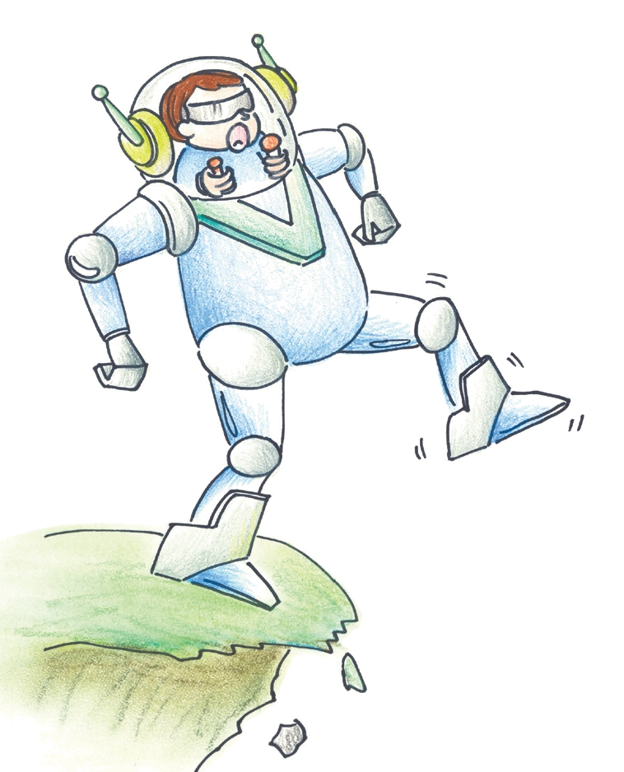
+深い泉STORY 重職者の手紙Vol.186 深い泉04

科学が何かと尋ねてみれば、大部分の科学者がなんと話したらよいのか簡単でないほど、科学を定義することは難しい。それでは、私たちは科学をどのように理解しなければならず、科学の限界は何なのだろうか。
科学的研究方法は四段階がある。最初の段階は観察だ。そして、二番目の段階は考えだ。リンゴが木から落ちるとき、科学者はこの落ちるのを見て「あれがなぜ落ちるのだろうか?」と考える。それで、科学的ということは、原因と結果を明確にすることだ。三番目の段階は研究した結果を表現する段階だ。科学者たちが研究した結果を表現するとき、大きく2種類に分けて表現するのだが、一つは法則で、一つは理論だ。法則と理論を区分する基準が実験的な証明だ。簡単に話せば、目で確認できることか、そうではないのかだ。それで、もう一度観察しなければならず、例外がないときに法則と言う。たとえば、物を手から放せば落ちて、また放せばまた落ちて、これは一日中、放したら落ちる。それでは、理論というのは、もう一度観察できなかったり、もう一度観察することができるとしても、例外がしばしば起きるときに理論と言う。もっともらしいが、問題がある場合だ。それで法則が優先で、理論がその次だ。四番目は、こういう法則と理論を応用して、いろいろなものを作り出す段階だ。科学を研究すればするほど、人間は便利さを手に入れるようになる。ところが、平安を手に入れるのではないというのが事実だ。人間が幸せになるには便利さが必要なのか、平安さが必要なのだろうか。二つとも必要だ。ところで問題は、今日の人々が、便利さを得るために科学を発展させなければならないことをあまりにもよく知っているのに、この平安さを得るためにはどのようにしなければならないかを失ってしまったのだ。現代人が便利さは本当に多く手に入れたのに、平安をなくしてしまった。それで、決して幸せではない。それでは、科学の限界は何であろうか。科学は時間、空間、物質は正確に測定するが、非物理的な領域である心、考え、たましい対しては科学者が把握できない。
ソウル大の化学科教授であり、次期ノーベル賞候補に選ばれるホン・ビョンヒ教授の告白で、科学者の真実の生活をこのように話した。

「すべてのノーベル賞受賞者をみな合わせたことよりも、はるかに優れた知識と知恵を持っておられる神様が私の中に私とともにおられるということが事実的に信じられた瞬間、私の頭と努力だけに頼って成し遂げられることはきわめて小さいことだというのを悟るようになりました。私の弱さを主に告白して知恵を求める祈りをするようになって、主はやはり世の中で最も優れた化学者として、私の学業にすべて受けるのが難しいほどの大きい答えの門を開けてくださいました。私の人生の極めて小さいことまでも主が治めておられ、それらを通してもほめたたえられることを願われていることが分かりました。その方が今日、私をこの場にまで立つようにしてくださいました。私を愛して答えられた神様は、みなさんを愛して答えることを願っておられます。この神様の愛と祝福を
みなさんとともに分かちあうことができればうれしいです。」
チャ・ドンホ(深い泉編集責任者)

＊相談したい方はこちらまでどうぞ

